# Расчет плоских ферм

## Пример

Для стальной плоской статически определимой фермы

1. определить нормальные усилия в стержнях и подобрать из сортамента ГОСТ 8509-72 номер равнобокого уголка по площади сечения наиболее нагруженного стержня по допускаемому напряжению с коэффициентом запаса прочности $k_{з}$ = 2
2. Стержни, в которых возникают сжимающие усилия, проверить на устойчивость по формуле $N_{i}=P_{кр}=\frac{π^{2}EI}{{l_{i}}^{2}}$, где $I$-минимальный момент инерции равнобокого уголка, значение которого берётся из сортамента; $l_{i}, N_{i}$-длина и усилие i-гo сжимаемого стержня.
3. Построить эпюры нормальных усилий.
4. Вычислить вертикальное перемещение узла С фермы. Площади сечений стержней считать одинаковыми.

Решение

Схема фермы - Рис. 3.1.

**P1**

**P3**

**P2**

**P4**

**A**

**B**

**a**

**α**

**α**

Рис. ..

1. Определить нормальные усилия в стержнях и подобрать из сортамента номер двутавра по площади сечения наиболее нагруженного стержня по допускаемому напряжению с коэффициентом запаса прочности $k_{з}$ = 2

Определим реакции опор. Для этого отсекаем опоры и заменяем их действие силами $R_{А}, S_{А}, R_{B}.$ ($REF _Ref445203338 \backslash h$ Рис. 3.2.)

**P1**

**P3**

**P2**

**P4**

**A**

**B**

**a**

**α**

**α**

**RA**

**RB**

Рис. ..

Уравнения равновесия фермы

|  |  |
| --- | --- |
|  | (.) |
|  | (.) |
|  | (.) |

Из (3.3)

Из (3.2)

$$R_{B}=P_{1}+P_{2}+P_{3}+P_{4}-R_{А}=20+40+60-20-30=70кН$$

Для определенности пронумеруем узлы и стержни фермы (Рис. 3.3.

1

2

3

4

5

6

P1

P2

P3

P4

RA

RB

Рис. ..

Нормальные усилия в стержнях определяем, вырезая по очереди узлы фермы, заменяя действия стержней на узлы их внутренними усилиями и записывая условия равновесия. Положительными считаем внутренние растягивающие усилия. Начинаем с тех узлов, в которых сходится меньше усилий.

Узел 1.

1

P1

N2

N1

|  |  |
| --- | --- |
|  |  |
|  |  |

Узел 2.

2

RA

N3

N1

N4

|  |  |
| --- | --- |
|  |  |
|  |  |

Узел 5.

5

P3

N9

N6

|  |  |
| --- | --- |
|  |  |
|  |  |

Узел 6.

6

RB

N9

N7

N8

|  |  |
| --- | --- |
|  |  |
|  |  |

Узел 4.

4

P4

N5

N8

N4

|  |  |
| --- | --- |
|  |  |
|  |  |

Итак, из условий равновесия 6 узлов из 7 мы получили значения внутренних усилий: $N_{1}=-20,N_{2}=0,N_{3} =-11.63,N_{4}=5.81,N_{5}=-20,N_{6}=0,N_{7}=-11.63, N_{8}=5.81, N_{9}=-60.$

Равновесие оставшегося узла 3 используем для проверки

Узел 3.

3

P2

N6

N2

N3

N5

N7

|  |  |
| --- | --- |
|  |  |
|  |  |

Равновесие узла 3 соблюдается.

Самое большое по модулю внутреннее усилие 60 кН наблюдается в стержне № 9. По нему определяется необходимая площадь и, соответственно, номер сортамента сечения стержня.

$$\frac{N_{max}}{A}≤\frac{\left[σ\right]}{k_{з}} или A≥\frac{N_{max}k_{з}}{\left[σ\right]}=\frac{60∙{10}^{3}Н∙2}{400∙{10}^{6}Па}={3∙10}^{-4}м^{2}=3{см}^{2}$$

В нашем случае по таблице сортамента ГОСТ 8509-72 выбираем ближайший больший по площади № 4 равнобокого уголка с площадью сечения $3.08{см}^{2}$, высотой 40 мм и толщиной 4 мм.

1. Стержни, в которых возникают сжимающие усилия, проверить на устойчивость по формуле $N_{i}≤P_{кр}=\frac{π^{2}EI}{{l_{i}}^{2}}$, где $I$-минимальный момент инерции равнобокого уголка № 4, значение которого берётся из сортамента; $l_{i}, N_{i}$-длина и усилие i-гo сжимаемого стержня.

Сжимающие усилия возникают в стержнях № 1, 3, 5, 7, 9. Главные моменты инерции равнобокого уголка № 4 равны 7.26 и 1.90 ${см}^{4}$. Минимальный момент инерции равен 1.90 ${см}^{4}$. Значения критической силы вычислены в таблице

Таблица 3.



Как видим, действующее усилие больше критической силы в сжатых стержнях № 1, 9. Для них произойдет потеря устойчивости.

1. *Построить эпюры нормальных усилий.*

Эпюры внутренних усилий показаны на Рис. 3.4.

20

11,6

5,8

20

11,6

5,8

60

Рис. ..

1. Вычислить вертикальное перемещение узла С фермы. Площади сечений стержней считать одинаковыми.

Узел С – это узел № 3. Его перемещение $δ$ будем рассчитывать по методу Мора, согласно которому

$$δ=\sum_{j=1}^{9}{\frac{N_{j}{\overline{N}}_{j}}{A_{j}E_{j}}l_{j}}$$

Где ${\overline{N}}_{j}$- внутренние усилия в стержнях фермы при единичной внешней нагрузке в направлении искомого перемещения.

Найдем ${\overline{N}}_{j}$.

Рассмотрим равновесие узлов фермы при действии вертикальной силы P=1 в узле 3 (Рис. 3.5).

1

2

3

4

5

6

P=**1**

R’B

R’A

Рис. .

Реакции опор из-за симметрии одинаковы $R_{A}^{'}=R_{В}^{'}=\frac{1}{2}$*.* Рассмотрим равновесие узлов.

Узел 1. ${\overline{N}}_{1}=0, {\overline{N}}_{2}=0$.

Узел 5. ${\overline{N}}_{6}=0, {\overline{N}}_{9}=0$.

Узел 2.

2

$$R_{A}^{'}$$

$${\overline{N}}_{3}$$

$${\overline{N}}_{1}$$

$${\overline{N}}_{4}$$

|  |  |
| --- | --- |
| $$R_{A}^{'}+{\overline{N}}_{1}+{\overline{N}}_{3}\sin{α}{=0}$$ | $${\overline{N}}_{3} =-{\left(R_{A}^{'}+{\overline{N}}_{1}\right)}/{\sin{α}=-}{\left(0.5+0\right)}/{\sin{60°}=-}0.58$$ |
| $${\overline{N}}_{4}+{\overline{N}}_{3}\cos{α=0}$$ | $${\overline{N}}_{4}=-{\overline{N}}_{3}\cos{α=0.58∙0.5=0.29}$$ |

Узел 6.

6

$$R_{B}^{'}$$

$${\overline{N}}_{9}$$

$${\overline{N}}_{7}$$

$${\overline{N}}_{8}$$

|  |  |
| --- | --- |
| $${\overline{N}}_{9}+{R_{B}^{'}+\overline{N}}_{7}\sin{α=0}$$ | $${\overline{N}}_{7}={-\left(R_{B}^{'}+{\overline{N}}_{9}\right)}/{\sin{α}={-\left(0.5-0\right)}/{0.86=-0.58}}$$ |
| $${-\overline{N}}_{8}-{\overline{N}}_{7}\cos{α=0}$$ | $${\overline{N}}_{8}=-{\overline{N}}_{7}\cos{α=0.58∙0.5}=0.29$$ |

Узел 4.

4

$${\overline{N}}_{5}$$

$${\overline{N}}_{8}$$

$${\overline{N}}_{4}$$

$${\overline{N}}_{5}=0$$

Равновесие узла 3 используем для проверки.

Итак ${\overline{N}}_{1}=0, {\overline{N}}_{2}=0, {\overline{N}}_{3}=-0.58,{\overline{N}}_{4}=0.29,{\overline{N}}_{5}=0,{\overline{N}}_{6}=0,{\overline{N}}_{7}=-0.58,{\overline{N}}_{8}=0.29,{\overline{N}}_{9}=0.$

Искомое перемещение

$$δ=\sum_{j=1}^{9}{\frac{N_{j}{\overline{N}}_{j}}{A_{j}E_{j}}l_{j}= }$$

$${\left(\begin{aligned}0+0+11.63∙0.58∙1.16+5.81∙0.29∙\frac{1}{1.73}+0+0+11.63∙0.58∙1.16 \\ +5.81∙0.29∙\frac{1}{1.73}+0\end{aligned}\right)}/{\left(AE\right)}={\left(7.825+0.974+7.825+0.974\right)кН∙1∙м}/{\left(3.08∙{10}^{-4}м^{2}∙200∙{10}^{9}Па\right)}=0.028∙{10}^{-2}м=0.28мм$$

## Варианты заданий

Вариант задания определяется 3-мя числами *k.l.m*, где *k* –номертопология фермы наРис. 3.6*, l* -номер строки нагрузки в табл 1, m -- номер *угла $α$*  в табл.2.

|  |  |  |  |  |  |  |  |  |  |  |
| --- | --- | --- | --- | --- | --- | --- | --- | --- | --- | --- |
| № вар | 1 | 2 | 3 | 4 | 5 | 6 | 7 | 8 | 9 | 10 |
| Вариант | 1.1.3 | 2.2.3 | 3.3.3 | 4.4.3 | 5.5.3 | 6.6.3 | 7.7.3 | 8.8.3 | 9.9.3 | 10.10.3 |
| № вар | 11 | 12 | 13 | 14 | 15 | 16 | 17 | 18 | 19 | 20 |
| Вариант | 11.2.1 | 12.3.1 | 13.4.1 | 14.5.1 | 15.6.1 | 16.7.1 | 17.8.1 | 18.9.1 | 9.10.1 | 10.1.1 |

Величина внешней нагрузки Значение угла $α$

Табл #1 Табл # 2

|  |  |  |  |  |  |  |
| --- | --- | --- | --- | --- | --- | --- |
| п/п | $P_{1}$,кН | $P_{2}$,кН | $P_{3}$,кН | $P_{4}$,кH | №п/п | $$α,°$$ |
| 1 | 50 | 70 | 80 | 100 | 1 | 30 |
| 2 | 10 | 40 | 20 | 30 | 2 | 45 |
| 3 | 20 | 10 | 50 | 60 | 3 | 60 |
| 4 | 30 | 50 | 10 | 70 |  |  |
| 5 | 10 | 20 | 30 | 10 |  |  |
| 6 | 40 | 60 | 50 | 10 |  |  |
| 7 | 10 | 10 | 10 | 50 |  |  |
| 8 | 10 | 20 | 10 | 40 |  |  |
| 9 | 10 | 10 | 50 | 80 |  |  |
| 10 | 20 | 40 | 60 | 20 |  |  |

Высота фермы $a =2м.$ Допускаемое напряжение $\left[σ\right]$ =400МПа. Модуль упругости

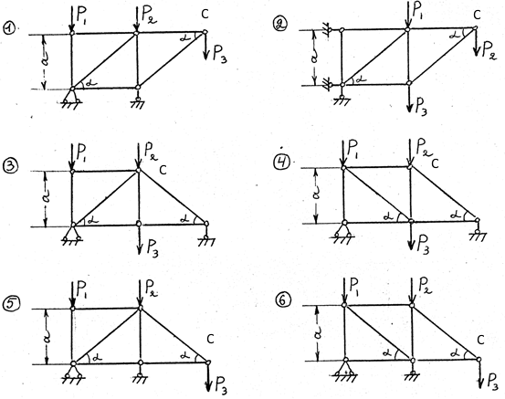

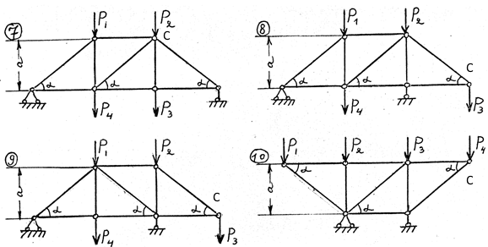

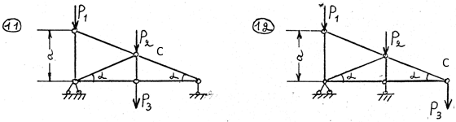

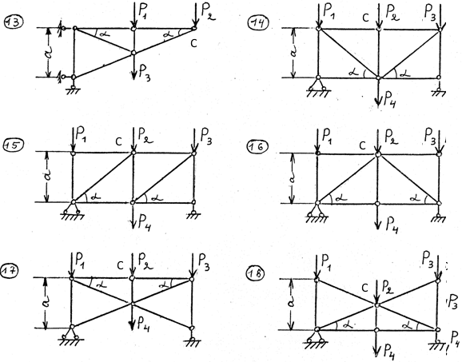

Рис. .. Плоская ферма

Промежуточные контрольные значения

|  |  |  |  |
| --- | --- | --- | --- |
| № вар | Реакция левой опоры, Н | Усилие в левом нижнем стержне при P, Н | Усилие в левом нижнем стержне при C=1 |
|  | -30000 | -46188 | -0,57735 |
|  | -63508,5 | -23094 | -0,57735 |
|  | 50000 | 17320,5 | 0,288675 |
|  | 60000 | 0 | 0 |
|  | -20000 | -17320,5 | -0,57735 |
|  | -10000 | 0 | 0 |
|  | 46666,67 | 26943,0 | 0,19245 |
|  | 20000 | 11547,0 | -0,28868 |
|  | 20000 | 11547,0 | -0,28868 |
|  | 60000 | -23094 | 0 |
|  | 40000 | 51961,5 | 0,866025 |
|  | -30000 | 86602,5 | -1,73 |
|  | 121243,6 | -140000 | -2 |
|  | 25000 | 0 | 0 |
|  | 75000 | 60621,8 | 0,866025 |
|  | 40000 | 51961,5 | 0,866025 |